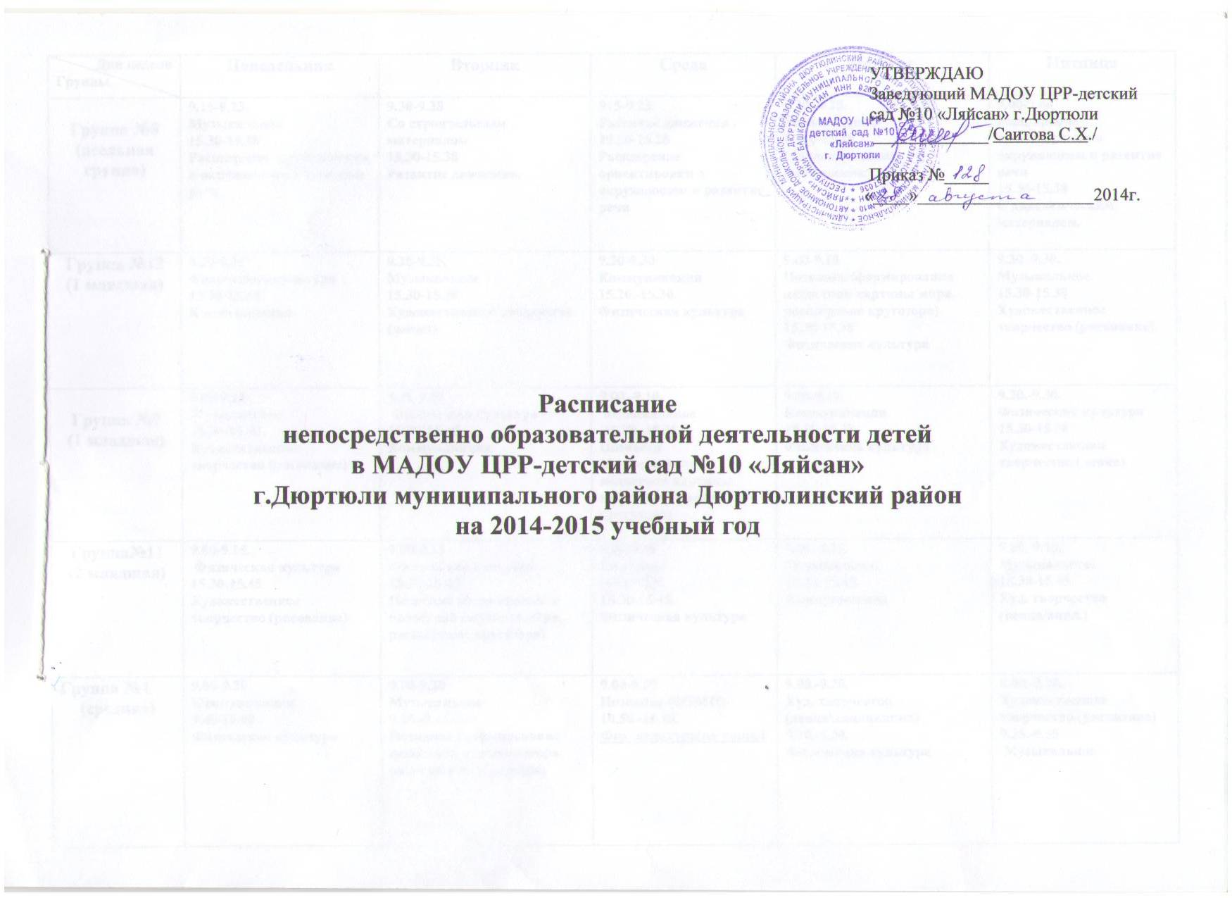
УТВЕРЖДАЮ
Заведующий МАДОУ ЦРР-детский
сад №10 «Ляйсан» г.Дюртюли
_____________/Саитова С.Х./

Приказ №_____
«____»____________________2012г.

Расписание
непосредственно образовательной деятельности детей
в МАДОУ ЦРР-детский сад №10 «Ляйсан»
г.Дюртюли муниципального района Дюртюлинский район
на 2014-2015 учебный год

Дни недели  Группы | Понедельник | Вторник | Среда | Четверг | Пятница
Группа №8  (ясельная группа) | 9.15-9.23.  Музыкальное  15.30-15.38  Расширение ориентировки в окружающем и развитие речи | 9.30-9.38  Со строительным материалом  15.30-15.38  Развитие движении. | 915-9.23.  Развитие движении .  15.20-15.28  Расширение ориентировки в окружающем и развитие речи | 9.20.-9.28.  Музыкальное.  15.30-15.38  С дидактическим материалом. | 9.00-9.08  Расширение ориентировки в окружающем и развитие речи  15.30-15.38  С дидактическим материалом.
Группа №12  (1 младшая) | 9.20-9.30  Физическая культура  15.30-15.38  Коммуникация | 9.25-9.35.  Музыкальное  15.30-15.38  Художественное творчество (лепка) | 9.20-9.30  Коммуникация  15.20.-15.30.  Физическая культура | 9.00-9.10  Познание (формирование целостной картины мира, расширение кругозора)  15.30-15.38  Физическая культура | 9.20.-9.30.  Музыкальное.  15.30-15.38  Художественное творчество (рисование)
Группа №7  (1 младшая) | 9.00-9.10.  Музыкальное  15.30-15.38  Художественное творчество (рисование) | 9.20-9.30  Физическая культура  15.30-15.38.  Коммуникация | 9.00.-9.10.  Музыкальное  15.20.-15.30.  Познание (формирование целостной картины мира, расширение кругозора) | 9.00-9.10.  Коммуникация  15.30-15.38  Физическая культура | 9.20.-9.30.  Физическая культура  15.30-15.38  Художественное творчество (лепка)
Группа№11  (2 младшая) | 9.00-9.15.  Физическая культура  15.30-15.45  Художественное творчество (рисование) | 9.00-9.15  Физическая культура  15.30-15.45  Познание (формирование целостной картины мира, расширение кругозора) | 9.00-9.15  Познание  (ФЭМП)  15.30-15.45.  Физическая культура | 9.00.-9.15.  Музыкальное.  15.30-15.45.  Коммуникация | 9.00.-9.15.  Музыкальное.  15.30-15.45  Худ. творчество  (лепка/аппл.)
Группа №4  (средняя) | 9.00-9.20  Коммуникация  9.40-10.00  Физическая культура | 9.00-9.20  Музыкальное  9.25.-9.45.  Познание (формирование целостной картины мира, расширение кругозора) | 9.00-9.20  Познание (ФЭМП)  10.50.-11.10.  Физ. культура(на улице) | 9.00.-9.20.  Худ. творчество (лепка\аппликация)  9.30.-9.50.  Физическая культура | 9.00.-9.20..  Художественное творчество (рисование)  9.35.-9.55  Музыкальное
Группа №9  (средняя) | 9.00.-9.20.  Художественное творчество (рисование)  9.30-9.50  Музыкальное | 9.00-9.20.  Познание (ФЭМП)  10.30.-10.50.  Физическая культура | 9.00-9.20  Коммуникация  15.10-15.25.  Музыкальное | 9.00-9.20.  Познание (формирование целостной картины мира, расширение кругозора)  10.30.-10.50.  Физ. культура(на улице) | 9.00.-9.20.  Художественное творчество (лепка \ аппликация)  9.45-10.05.  Физическая культура
Группа №10  (средняя логоп.) | 9.00-9.20  Коммуникация  9.55.-10.15.  Музыкальное | 9.00-9.20  Художественное творчество (рисование)  10.40--11.00  Физ. культура(на улице) | 9.00-9.20  Познание (ФЭМП)  10.00-10.20  Физическая культура | 9.00-9.20.  Худ. творчество (лепка\ аппликация)  15.15.-15.35  Музыкальное | 9.00-9.20  Познание (формирование целостной картины мира, расширение кругозора)  10.00.-10.20.  Физическая культура
Группа №1  (старшая) | 9.00-9.25  Коммуникация  10.20.-10.45.  Музыкальное  15.25-15.50  Художественное творчество (лепка/аппл.) | 9.00-9.25  Познание (познавательно-исследовательская деятельность)  11.25.-11.50.  Физ.культура( на улице)  15.25-15.50  Художественное творчество (рисование) | 9.00-9.25  Познание (ФЭМП)  10.10-10.35.  Физическая культура (в муз. зале)  15.25-15.50  Художественное творчество (рисование) | 9.00-9.25  Познание (формирование целостной картины мира, расширение кругозора)  15.40.-16.05.  Музыкальное | 9.00-9.25  Коммуникация  10.00.-10.25.  Физическая культура
Группа №5  (старшая) | 9.00-9.25  Познание (познавательно-исследовательская деятельность)  10.20.-10.45  Физическая культура  15.25-15.50  Художественное творчество (рисование) | 9.00-9.25  Коммуникация  9.40.-10.05.  Музыкальное  15.25-15.50  Художественное творчество (лепка/аппл.) | 9.00-9.25  Познание (ФЭМП)  9.45.-10.10.  Музыкальное  15.25-15.50  Художественное творчество (рисование) | 9.00-9.25  Познание (формирование целостной картины мира, расширение кругозора)  9.30.-9.55.  Физическая культура (в муз. зале) | 9.00-9.25  Коммуникация  11.25.-11.50.  Физ.культура( на улице)
Группа №6  (старшая логоп.) | 9.00-9.25  Познание (познавательно-исследовательская деятельность  10.20-10.45  Физическая культура | 9.00-9.25  Познание (формирование целостной картины мира, расширение кругозора)  10.10.-10.35.  Музыкальное  15.25-15.50  Художественное творчество (лепка/аппл) | 9.15.-9.40.  Музыкальное  9.45.-9.25  Коммуникация  15.25-15.50  Художественное творчество (рисование) | 9.00-9.25  Познание (ФЭМП)  10.00 -10.25.  Физическая культура (в муз. зале)  15.25-15.50  Худ. творчество (рисование) | 9.00-9.25  Коммуникация  11.25.-11.50.  Физ.культура( на улице)
Группа №2  (подгот.) | 9.00-9.30  Коммуникация  10.15.-10.45.  Физеская культура  15.20-15.50  Художественное творчество (рисование) | 9.00.-9.30.  Коммуникация.  11.30-12.00  Физ.культура( на улице)  15.20-15.50  Познание (формирование целостной картины мира, расширение кругозора) | 9.00-9.30  Познание (ФЭМП)  15.35-16.05.  Музыкальное  15.20-15.50  Художественное творчество (лепка/аппл.) | 9.00-9.30  Познание (ФЭМП)  10.30-11.00.  музыкальное  15.20.-15.50.  Художественное творчество (рисование) | 9.00-9.30  Продуктивная (конструктивная) и познавательно-исследовательская деятельность  10.30.-11.00  Физическая культура  (в музык. зале)
Группа №3  (подгот.  логопед.) | 9.00-9.30 Познание (формирование целостной картины мира, расширение кругозора)  11.30-12.00  Физическая культура  ( на улице) | 9.00-9.30  Познание (ФЭМП)  10.40.-11.10.  Музыкальное  15.20-15.50  Коммуникация | 9.00-9.30  Коммуникация  10.35.-11.05.  Физическая культура  (в музык. зале)  15.20-15.50  Художественное творчество (рисование) | 9.00-9.30  Познание (ФЭМП)  10.30-11.00 Физическая культура  15.20-15.50  Художественное творчество (рисование) | 9.00-9.30  Продуктивная (конструктивная) и познавательно-исследовательская деятельность  10.00.-10.30  Музыкальное  15.20-15.50  Худ. творчество (лепка/аппл.)

Утренняя гимнастика (муз.зале) 8.00.-8.12.(гр№2,№3)
8.12-8.20 (гр.№1,№5,№6),
8.20.-8.25.(гр№4,№9,№10.)
Логоритмика (в группе) гр.№3- понедельник 8.00 -8.30., гр.№10- вторник 8.05-8.20., гр.№6 среда – 8.00-8.25.



